最全面的JAVA接口自动化测试实战
最全面的JAVA接口自动化测试实战 1
1. 第1章 接口自动化测试整体认知 5
1.1. 1-1 导学章节 5
1.1.1. 做什么？ 5
1.1.2. 运用什么技术？ 5
1.2. 1-2 什么是接口 6
1.3. 1-3 为什么要做接口测试 6
1.4. 1-4 接口自动化测试开发技能树 6
1.5. 1-5 接口自动化测试落地过程 6
2. 第2章 接口测试的用例设计 6
2.1. 2-1 接口测试范围 6
2.2. 2-2 接口测试用例设计 6
2.3. 2-3 环境异常该怎么测试 6
3. 第3章 手工接口测试到自动化框架设计 6
3.1. 3-1 手工接口测试的常用工具 试看 6
3.2. 3-2 自动化框架设计简介 6
4. 第4章 企业级代码管理工具git的应用 7
4.1. 4-1 为什么使用github 7
4.2. 4-2 git客户端安装 7
4.3. 4-3 拥有一个git账号 7
4.4. 4-4 github的基本使用ssh-key的客户端配置 7
4.5. 4-5 多个github网站账号的配置 7
4.6. 4-6 创建git仓库及克隆、拉取和推送操作 7
4.7. 4-7 分支操作-如何创建分支 7
4.8. 4-8 分支操作-删除分支 7
4.9. 4-9 分支操作-合并分支 7
4.10. 4-10 分支操作-解决合并分支的冲突问题 7
4.11. 4-11 git项目版本操作 7
5. 第5章 测试框架TestNG 7
5.1. 5-1 TestNG的基本介绍和如何在maven中引用 8
5.2. 5-2 TestNG实战在idea中创建module_x264 8
5.3. 5-3 注解实战@Test标签 8
5.4. 5-4 注解实战BeforeMethod和AfterMethod 8
5.5. 5-5 注解实战BeforeClass和AfterClass_x264 8
5.6. 5-6 注解实战BeforeSuite和AfterSuite 8
5.7. 5-7 套件测试 8
5.8. 5-8 忽略测试 8
5.9. 5-9 组测试中的方法分组测试 8
5.10. 5-10 组测试中的类分组测试 8
5.11. 5-11 异常测试 9
5.12. 5-12 依赖测试 9
5.13. 5-13 参数化测试-xml文件参数化 9
5.14. 5-14 参数化测试-DataProvider参数化 9
5.15. 5-15 多线程测试-注解方式实现 9
5.16. 5-16 多线程测试-xml文件实现 9
5.17. 5-17 超时测试 9
6. 第6章 测试报告 9
6.1. 6-1 TestNG自带测试报告、ReportNG与ExtentReport效果对比 9
6.2. 6-2 ExtentReport基本介绍 9
6.3. 6-3 在idea中创建module 9
6.4. 6-4 TestNg断言及日志方法 9
6.5. 6-5 ExtentReport基本配置 9
6.6. 6-6 解决样式加载不到的问题 9
7. 第7章 Mock接口框架的应用实战 10
7.1. 7-1 moco框架的基本介绍 10
7.2. 7-2 moco的启动及第一个demo 10
7.3. 7-3 带参数的get方法实现 10
7.4. 7-4 在moco中配置post请求 10
7.5. 7-5 带参数的post方法实现 10
7.6. 7-6 带cookies信息的get请求 10
7.7. 7-7 带cookies信息的post请求 10
7.8. 7-8 带有headers信息的mock请求 10
7.9. 7-9 实现请求重定向 10
8. 第8章 http协议接口 10
8.1. 8-1 在浏览器中如何查看http协议信息头 11
8.2. 8-2 请求头信息字段含义介绍 11
8.3. 8-3 响应头信息字段含义介绍 11
8.4. 8-4 cookie与session的区别点 11
9. 第9章 测试框架HttpClient 11
9.1. 9-1 HttpClient简介及第一个demo 11
9.2. 9-2 Mock一个返回Cookies信息的请求 11
9.3. 9-3 配置优化方法 11
9.4. 9-4 获取Cookies信息 11
9.5. 9-5 携带Cookies信息访问get请求 11
9.6. 9-6 Post方法的访问实战 11
10. 第10章 项目实战接口开发SpringBoot 12
10.1. 10-1 自动化测试落地流程回顾 12
10.2. 10-2 springboo简介及官方demo开发 12
10.3. 10-3 返回cookies信息的get接口开发 12
10.4. 10-4 一个要求携带cookies信息访问的get接口开发 12
10.5. 10-5 需求携带参数的get请求两种开发方式 12
10.6. 10-6 SpringBoot集成SwaggerUI 12
10.7. 10-7 返回cookies信息的post接口开发 12
10.8. 10-8 I-Cookies验证和返回用户列表的post接口开发及常见错误解决 12
10.9. 10-9 II-Cookies验证和返回用户列表的post接口开发及常见错误解决 12
11. 第11章 数据持久层框架MyBatis的应用 12
11.1. 11-1 Mybatis和logback的应用配置 13
11.2. 11-2 使用mybatis+SpringBoot完成第一个查询demo 13
11.3. 11-3 使用mybatis实现添加数据和idea的debug操作 试看 13
11.4. 11-4 使用mybaits实现数据的更新和删除 13
12. 第12章 MyBatis+MySQL实现用例管理 13
12.1. 12-1 Case与系统的表结构设计 13
12.2. 12-2 基础配置文件的设计 13
12.3. 12-3 model层、config层和加载配置文件工具类 13
12.4. 12-4 数据库工具类的创建 13
12.5. 12-5 开发测试用例代码 13
12.6. 12-6 产出测试报告及解决异常 13
13. 第13章 TestNg+MyBatis实现数据校验 13
13.1. 13-1 基础配置 14
13.2. 13-2 接口代码开发 14
13.3. 13-3 mapper开发及自测接口代码_x264 14
13.4. 13-4 自动化测试代码二次开发(一) 14
13.5. 13-5 自动化测试代码二次开发(二) 14
13.6. 13-6 自动化测试代码二次开发(三) 14
13.7. 13-7 常见问题及解决(一) 14
13.8. 13-8 常见问题及解决(二) 14
14. 第14章 持续集成 14
14.1. 14-1 打包配置 15
14.2. 14-2 jenkins环境搭建 15
14.3. 14-3 Jenkins任务配置 15
14.4. 14-4 Jenkins任务执行和工作目录简介 15
14.5. 14-5 在线报告维护小系统的搭建 15
15. 第15章 课程总结 15
15.1. 15-1 项目维度的推进方式 15
15.2. 15-2 技术落地方案及自动化收益 15

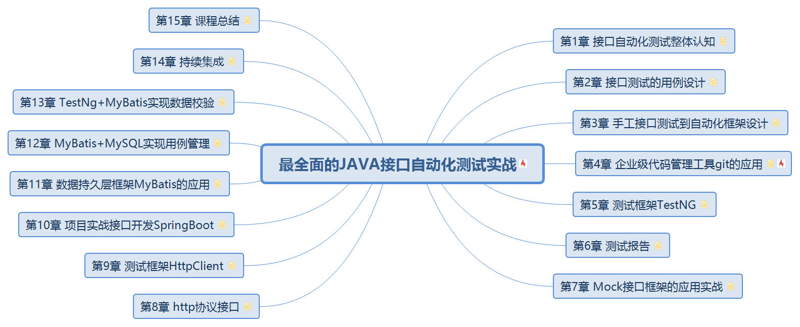

第1章 接口自动化测试整体认知
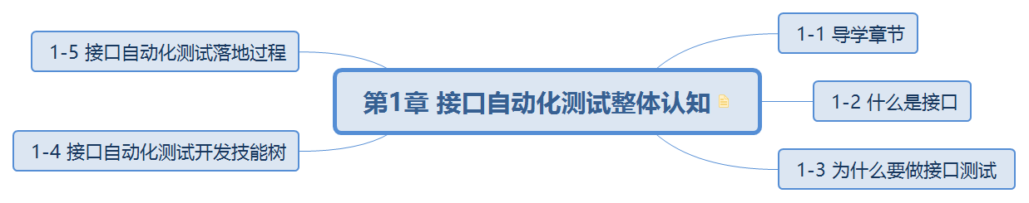

了解什么是接口和为什么要做接口测试。并且知道接口自动化测试应该学习哪些技术以及接口自动化测试的落地过程。

1-1 导学章节
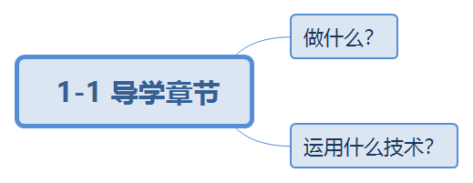

做什么？

运用什么技术？

1-2 什么是接口

1-3 为什么要做接口测试

1-4 接口自动化测试开发技能树

1-5 接口自动化测试落地过程

第2章 接口测试的用例设计
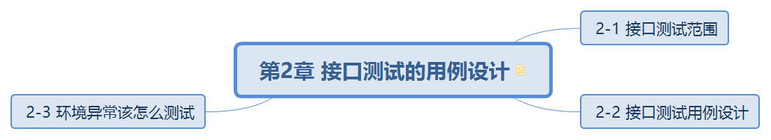

了解在接口测试中应该进行哪些测试，接口测试用例设计的原则，接口测试与功能测试有哪些异同点。

2-1 接口测试范围

2-2 接口测试用例设计

2-3 环境异常该怎么测试

第3章 手工接口测试到自动化框架设计
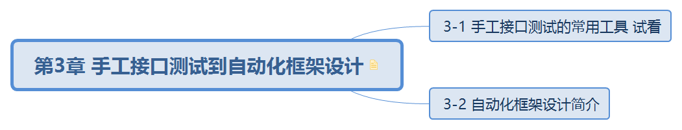

了解手工接口测试该怎么做以及对接口测试框架有一个初步的、大框架的认知。

3-1 手工接口测试的常用工具 试看

3-2 自动化框架设计简介

第4章 企业级代码管理工具git的应用
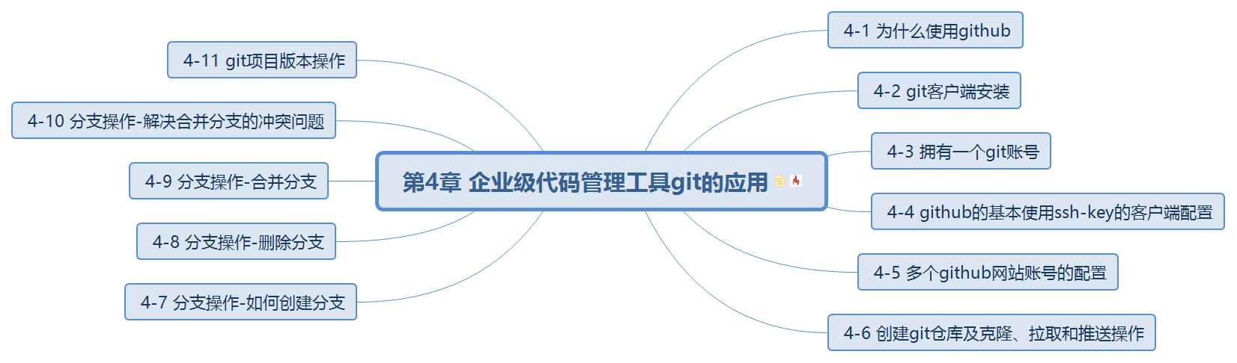

多人协同开发自动化测试脚本时，git将会是你代码管理的利器。了解为什么使用git？git仓库应该怎么样进行操作？如何使用git进行代码的版本管理？通过对git命令的学习，掌握如何进行多人协同开发。

4-1 为什么使用github

4-2 git客户端安装

4-3 拥有一个git账号

4-4 github的基本使用ssh-key的客户端配置

4-5 多个github网站账号的配置

4-6 创建git仓库及克隆、拉取和推送操作

4-7 分支操作-如何创建分支

4-8 分支操作-删除分支

4-9 分支操作-合并分支

4-10 分支操作-解决合并分支的冲突问题

4-11 git项目版本操作

第5章 测试框架TestNG
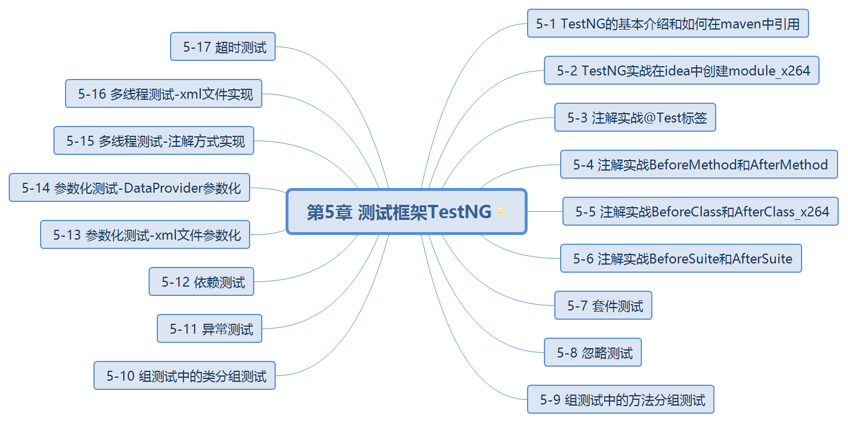

为什么要使用TestNG？TestNG在测试中到底有什么作用？什么是基本注解？基本注解该如何使用。 套件、忽略、异常、依赖、参数化、多线程、超时等测试都应该怎么进行？

5-1 TestNG的基本介绍和如何在maven中引用

5-2 TestNG实战在idea中创建module_x264

5-3 注解实战@Test标签

5-4 注解实战BeforeMethod和AfterMethod

5-5 注解实战BeforeClass和AfterClass_x264

5-6 注解实战BeforeSuite和AfterSuite

5-7 套件测试

5-8 忽略测试

5-9 组测试中的方法分组测试

5-10 组测试中的类分组测试

5-11 异常测试

5-12 依赖测试

5-13 参数化测试-xml文件参数化

5-14 参数化测试-DataProvider参数化

5-15 多线程测试-注解方式实现

5-16 多线程测试-xml文件实现

5-17 超时测试

第6章 测试报告
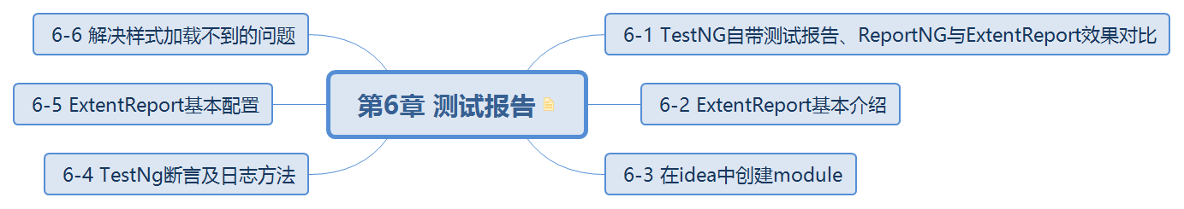

测试报告是最终劳动成果的展示，那么一个漂亮的测试报告无疑是一个加分项。那么本章的重点就是如何产出一个优雅漂亮的测试报告。

6-1 TestNG自带测试报告、ReportNG与ExtentReport效果对比

6-2 ExtentReport基本介绍

6-3 在idea中创建module

6-4 TestNg断言及日志方法

6-5 ExtentReport基本配置

6-6 解决样式加载不到的问题

第7章 Mock接口框架的应用实战
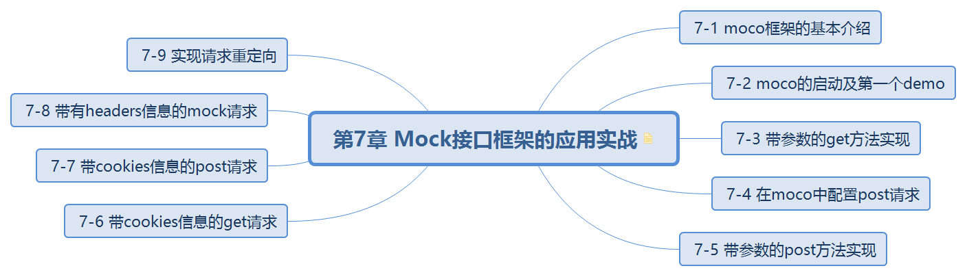

测试工程师不仅仅只能做项目测试，还能做更多对项目有意义的事—Mock平台就是其中比较重要的一项。本章使用moco技术，搭建一个Mock平台，实现完全模拟。

7-1 moco框架的基本介绍

7-2 moco的启动及第一个demo

7-3 带参数的get方法实现

7-4 在moco中配置post请求

7-5 带参数的post方法实现

7-6 带cookies信息的get请求

7-7 带cookies信息的post请求

7-8 带有headers信息的mock请求

7-9 实现请求重定向

第8章 http协议接口
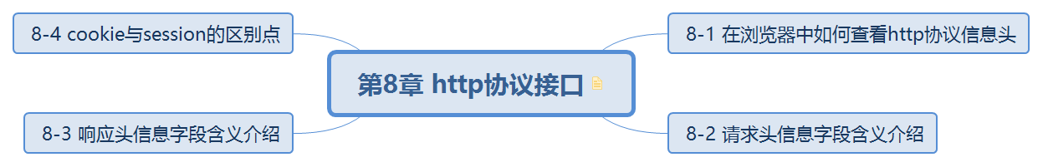

http协议基础进阶；请求头、响应头字段含义的介绍；cookie与session有哪些区别。

8-1 在浏览器中如何查看http协议信息头

8-2 请求头信息字段含义介绍

8-3 响应头信息字段含义介绍

8-4 cookie与session的区别点

第9章 测试框架HttpClient
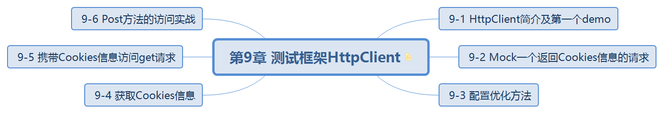

HttpClient框架的基本使用；如何使用代码获取到配置文件中的信息；结合Mock框架，使用HttpClient对cookies进行操作。

9-1 HttpClient简介及第一个demo

9-2 Mock一个返回Cookies信息的请求

9-3 配置优化方法

9-4 获取Cookies信息

9-5 携带Cookies信息访问get请求

9-6 Post方法的访问实战

第10章 项目实战接口开发SpringBoot
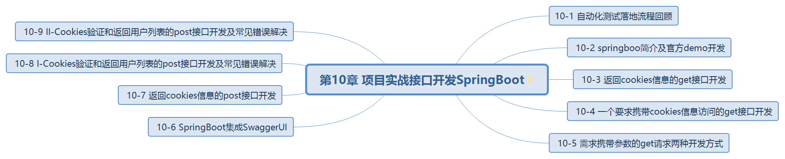

SpringBoot是本章需要学习的技术框架。学会使用SpringBoot开发Get以及Post方法接口，并且是否携带参数、如何返回cookies、如何验证cookies进行实战开发。结合SwaggerUI进行接口文档及测试页面的生成。

10-1 自动化测试落地流程回顾

10-2 springboo简介及官方demo开发

10-3 返回cookies信息的get接口开发

10-4 一个要求携带cookies信息访问的get接口开发

10-5 需求携带参数的get请求两种开发方式

10-6 SpringBoot集成SwaggerUI

10-7 返回cookies信息的post接口开发

10-8 I-Cookies验证和返回用户列表的post接口开发及常见错误解决

10-9 II-Cookies验证和返回用户列表的post接口开发及常见错误解决

第11章 数据持久层框架MyBatis的应用
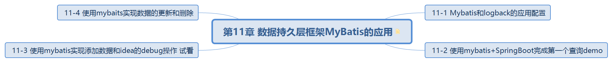

学会使用SpringBoot加上MyBatis，通过接口调用的方式实现对数据库的CRUD的操作。

11-1 Mybatis和logback的应用配置

11-2 使用mybatis+SpringBoot完成第一个查询demo

11-3 使用mybatis实现添加数据和idea的debug操作 试看

11-4 使用mybaits实现数据的更新和删除

第12章 MyBatis+MySQL实现用例管理
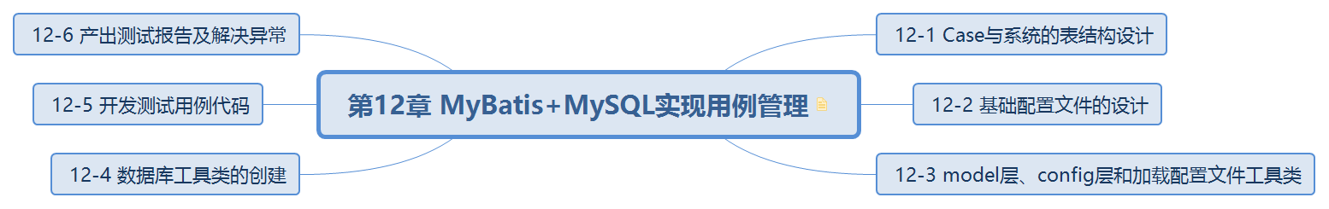

模拟用户管理系统场景对接口测试用例数据进行表结构设计； 学会使用TestNG+MySQL+MyBatis实现对用例数据的读取； 代码层次结构设计：cases、config、model、utils以及配置文件如何分工。

12-1 Case与系统的表结构设计

12-2 基础配置文件的设计

12-3 model层、config层和加载配置文件工具类

12-4 数据库工具类的创建

12-5 开发测试用例代码

12-6 产出测试报告及解决异常

第13章 TestNg+MyBatis实现数据校验
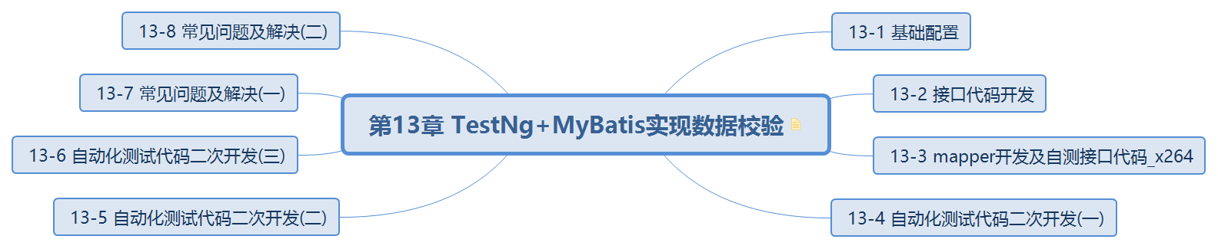

开发用户管理系统五类接口（登陆、查看用户信息、获取用户列表、添加用户、更新与删除用户）。 完善自动化测试代码，实现使用HttpClient对接口进行测试，对响应数据及数据库用户数据进行校验。 使用Maven框架结合TestNG进行打包测试，最终产出测试报告。 ..

13-1 基础配置

13-2 接口代码开发

13-3 mapper开发及自测接口代码_x264

13-4 自动化测试代码二次开发(一)

13-5 自动化测试代码二次开发(二)

13-6 自动化测试代码二次开发(三)

13-7 常见问题及解决(一)

13-8 常见问题及解决(二)

第14章 持续集成
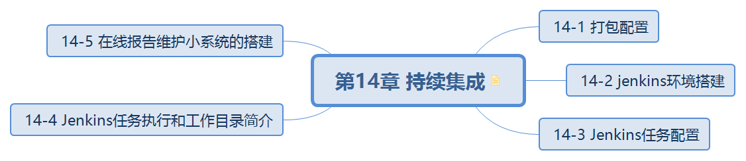

搭建Jenkins环境，实现程序的自动部署、执行自动化测试。

14-1 打包配置

14-2 jenkins环境搭建

14-3 Jenkins任务配置

14-4 Jenkins任务执行和工作目录简介

14-5 在线报告维护小系统的搭建

第15章 课程总结
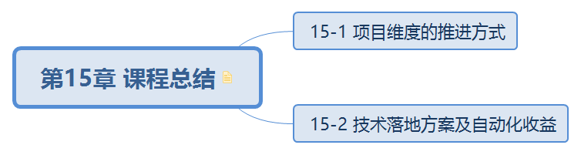

你是怎么做接口自动化测试的？ 自动化测试框架设计详细讲解以及在企业中如何将接口自动化测试落地的执行过程

15-1 项目维度的推进方式

15-2 技术落地方案及自动化收益

